’s-Hertogenbosch
Snellestraat 30

Kadastraal : ’s Hertogenbosch, G-5851  Monumentnr. : SOM0676  Huidige functie : winkel-woning | Bouwjaar : XVIIId-XIXa, kern XVII  Architect :  Oorspr.functie : woon-werkhuis

Verbouwingen : 1977, 1985
Archief : Gemeente ’s-Hertogenbosch, afdeling BAM
Datum document: 16-10-2007

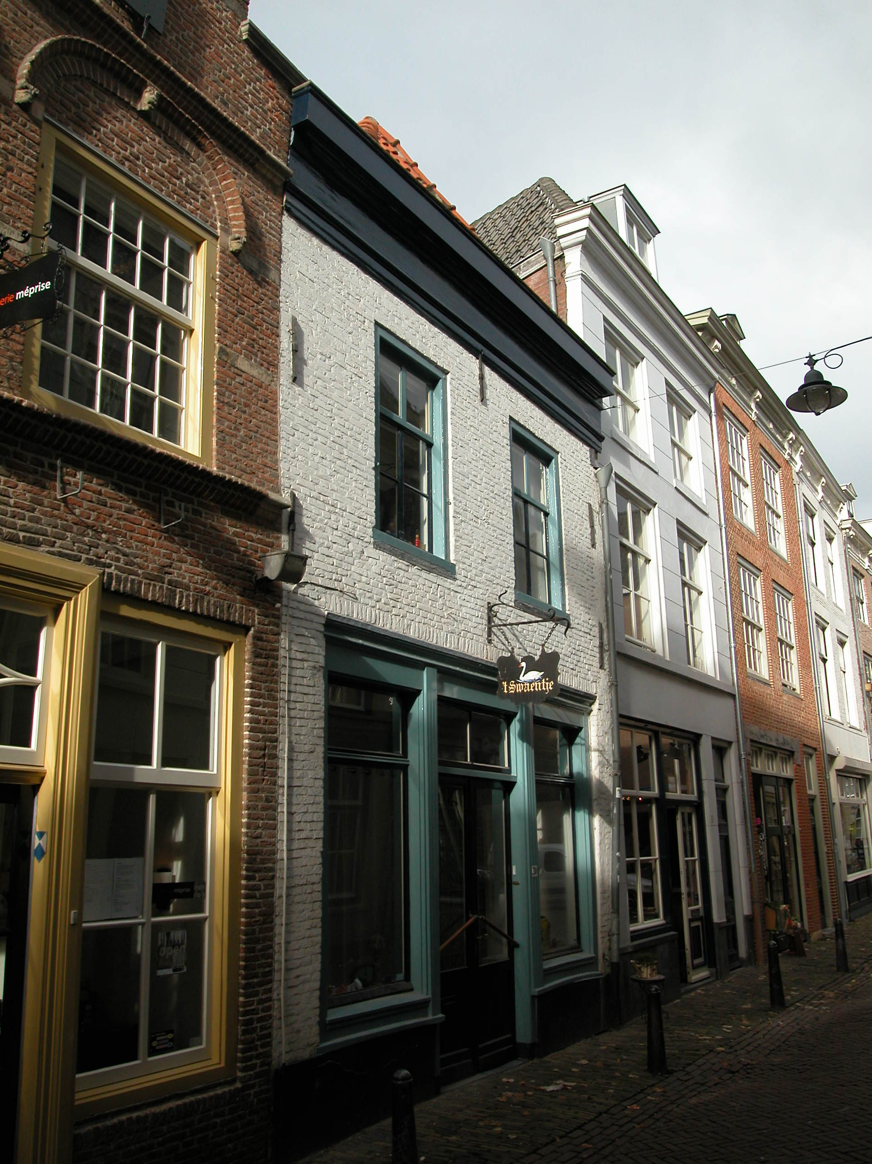

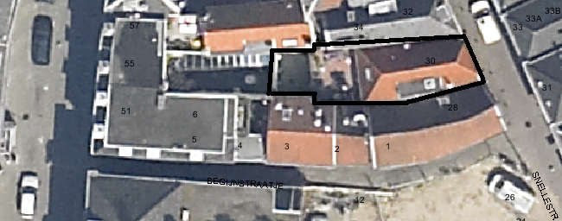

globale aanduiding van het perceel
Context

(Bouw)historie:
Van het pand Snellestraat 30, vroeger “Het Swaentje” genaamd, is bekend dat de houten voorgevel in 1645/46 vervangen is door een stenen voorgevel. In de loop van de 18de en 19de eeuw is het geheel ingrijpend verbouwd. De huidige voorgevel dateert uit het laatste kwart van de 18de of het begin van de 19de eeuw met een pui uit het eerste kwart van de 20ste eeuw. Inwendig zijn diverse elementen van de oude 17de-eeuwse kern van het pand bewaard gebleven. Zo zijn er nog oude kelders en ook zijn de 17de-eeuwse samengestelde balklagen nog aanwezig. In 1977 en 1985 zijn er enkele kleine wijzigingen doorgevoerd.

Ligging:
Het pand ligt aan de westelijke zijde van de Snellestraat, één pand verwijderd van de hoek met het Begijnstraatje. De bebouwing aan deze zijde van de straat ligt net buiten de eerste ommuring. Op de kadastrale kaart uit 1823 heeft het perceel al nagenoeg dezelfde vorm als nu.
Het gedeelte van deze straat tussen de Schapenmarkt en de Minderbroedersstraat had oorspronkelijk geen naam. De reden hiervoor kan gelegen zijn in de functie als achterstraat van de huizen aan de Schapenmarkt. De straat loopt langs de eerste stadsmuur en de Binnendieze, die hier de functie van stadsgracht had. In de loop van de tijd heeft de straat verschillende namen gehad. Pas in de tweede helft van de 17de eeuw, mogelijk toen er meer huizen over de Binnendieze werden gebouwd, kreeg ook dit deel van de straat de naam Snellestraat, vernoemd naar een pand daar, “de Drie Snellenkens”.

Beschrijving

Algemeen (hoofdvorm, kap):
Het pand bestaat uit een voorhuis met een smaller vast achterhuis. Het voorhuis omvat een kelder (onder het achterste deel), begane grond, verdieping en zolder onder een haaks op de voorgevel gesitueerd zadeldak met schild. Het dak is gedekt met rode pannen. Het smallere achterhuis heeft een kelder en begane grond onder een plat dak. Het perceel is geheel bebouwd.

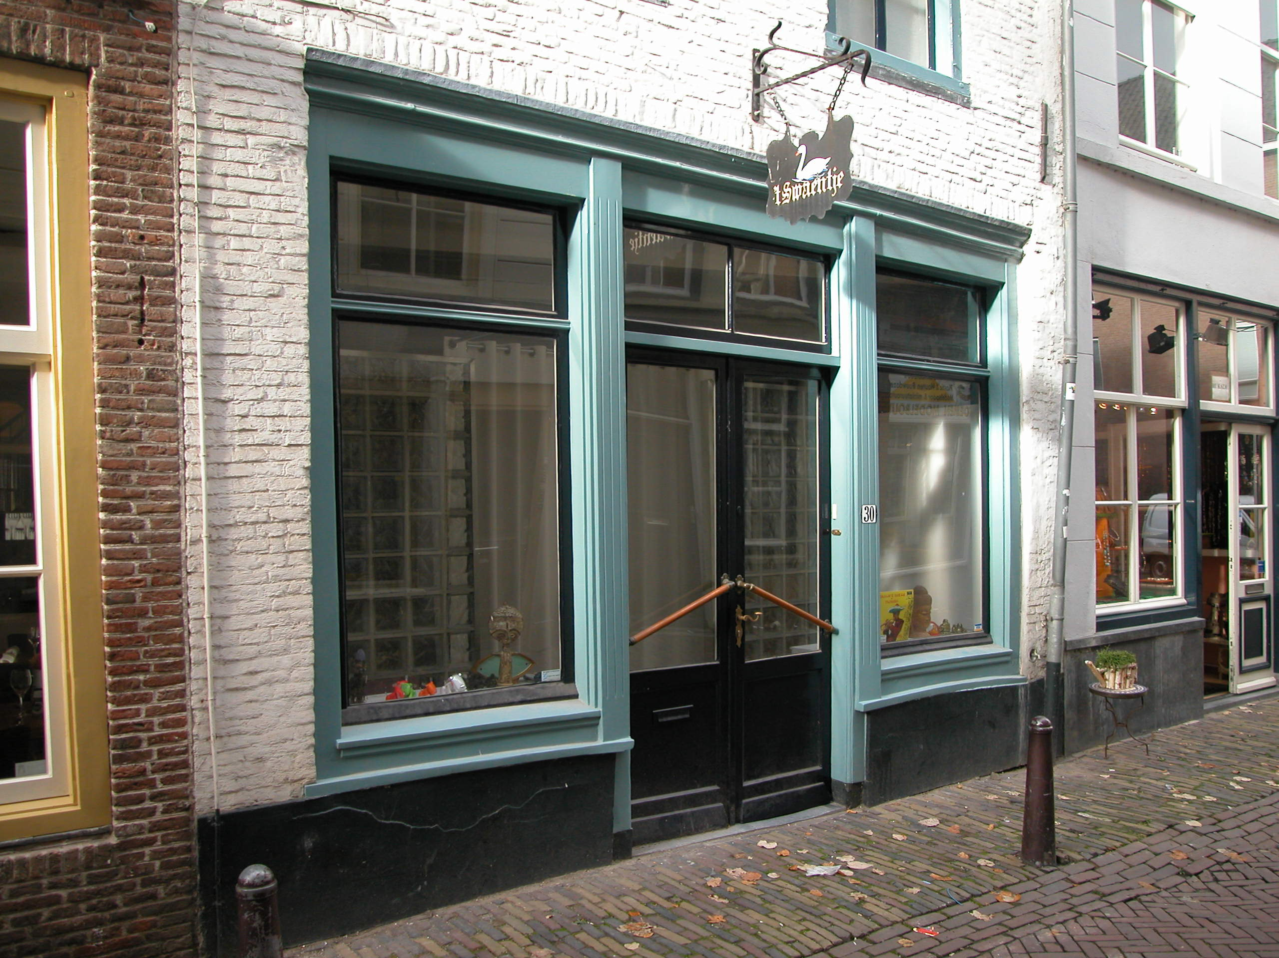

Voorgevel:
De twee vensterassen brede voorgevel dateert uit het laatste kwart van de 18de of het eerste kwart van de 19de eeuw, is opgetrokken in baksteen, geschilderd en heeft een gepleisterde plint. Op de begane grond zit een houten pui met puibalk (XXa). Deze bevat links en rechts van een centrale winkelingang met bovenlicht een venster met bovenlicht boven een borstwering. Boven de puibalk is een ½ steens rollaag in het metselwerk zichtbaar. Op de verdieping heeft het pand twee vensters met 6-ruits schuiframen. Uiterst links en rechts in de gevel zijn enkele staafankers zichtbaar. Deze markeren de verankering van de voorgevel aan de zijmuren. De gevel wordt afgesloten door een hoofdgestel met architraaf, houten fries en een kroonlijst.

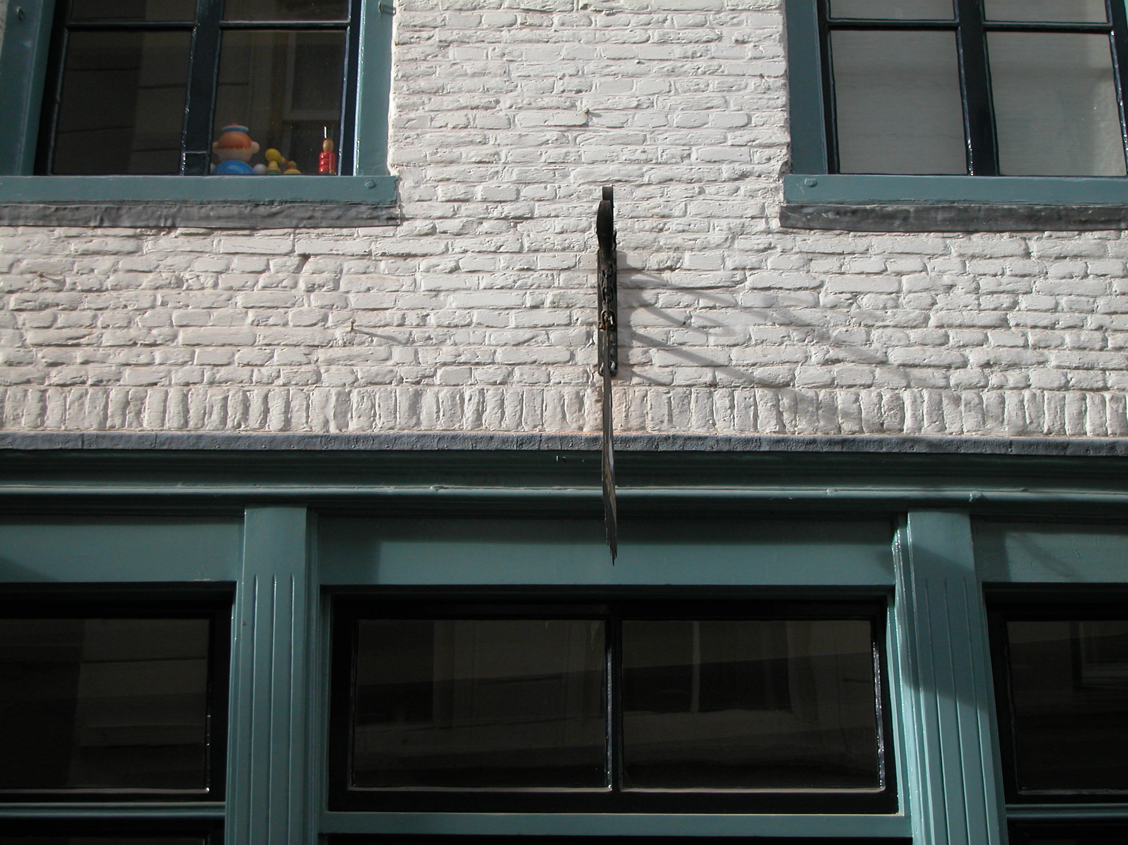

Zijgevels:
Het pand wordt aan beide kanten begrensd door bebouwing.

Achtergevel:
De achtergevel van het pand is niet zichtbaar vanuit de openbare ruimte. Op een verbouwingstekening uit 1983 staat deze gevel als volgt weergegeven: De gepleisterde achtergevel van het voorhuis heeft rechts op de begane grond een ingang en op de verdieping twee vensters. Het rechter venster heeft een 4-ruits raam en het linker venster een 6-ruits raam. Gekoppeld aan dit linker venster zit een ingang die toegang verschaft tot het dakterras op het platte dak van het achterhuis. De gevel wordt afgesloten door een eenvoudige daklijst. De achtergevel van het éénlaags achterhuis bevat rechts een ingang en links een venster.

Ruimtelijke indeling:
In een beschrijving uit 1977 wordt het volgende gezegd over de ruimtelijke indeling van het pand: Het achterste gedeelte van het voorhuis is onderkelderd. Hierdoor ligt de begane grond vloer van het voorhuis 40 cm. boven peil. Deze kelder was destijds niet toegankelijk en had oorspronkelijk een ingang vanuit de gang links in het pand. Deze gang is het restant van een inpandig steegje. De winkel op de begane grond is door middel van een binnenpui van de achterliggende ruimtes gescheiden. De kelder onder het achterhuis zorgt er ook voor dat de begane grond van het achterhuis iets boven peil ligt. Deze kelder is toegankelijk vanuit het links van het pand gelegen steegje en is in gebruik bij het linker buurpand. De trap naar de verdieping en zolder ligt in het achterste gedeelte van het voorhuis. Tegen de linker zijmuur van het voorhuis zit op de verdieping een stookplaats. In de rechter achterhoek van het voorhuis loopt een groot rookkanaal.

Constructies:
In de beschrijving uit 1977 wordt het volgende gezegd over de constructies van het pand: De eerste verdiepingsbalklaag (XVII) van het voorhuis bestaat uit vier vakken moer- en kinderbalken met hol en bol geprofileerde sleutelstukken. De kap van het voorhuis is in het begin van de jaren 1980 vernieuwd. De kelder onder het achterhuis heeft een tongewelf in de breedterichting en de balklaag (XVII, twee vakken) is samengesteld. Over de zijmuren is geen documentatie voorhanden. Waarschijnlijk heeft het pand gemeenschappelijke zijmuren met de buurpanden.
Interieurelementen:
Op de begane grond van het voorhuis is nog een oude binnenpui aanwezig die het winkelgedeelte scheidt van de achterliggende ruimtes. Over eventuele andere waardevolle interieurelementen is geen documentatie voorhanden.

Erf, bijgebouwen, diversen:
Het perceel is geheel bebouwd.
Motivering voor plaatsing op de gemeentelijke monumentenlijst

1. Architectonische en stedenbouwkundige waarden
Het pand Snellestraat 30 heeft stedenbouwkundige waarde vanwege de samenhang met de historische gebouwde omgeving en de historische verkavelingsstructuur. De gevelwanden van de Snellestraat vormen vrijwel in hun geheel een fraai historisch ensemble. De voorgevel uit het laatste kwart van de 18de of vroege 19de eeuw met de vroeg 20ste-eeuwse winkelpui is van architectonisch belang.

2. Bouw- en/of kunsthistorische waarden
Het feit dat er achter de gevel een oudere kern schuil gaat geeft het geheel bouwhistorische waarde. Zo zijn de samengestelde balklagen uit de 17de eeuw nog aanwezig en heeft het pand nog een kelder uit dezelfde periode.

3. Cultuurhistorische waarden
Het gebouw heeft cultuurhistorische waarde als zijnde een in kern 17de-eeuws woon-werkhuis waarin diverse vernieuwingen herkenbaar zijn uit verschillende historische perioden. De laat 18e-eeuwse of vroeg 19de-eeuwse lijstgevel met de winkelpui uit het eerste kwart van de 20ste eeuw zijn de meest duidelijk herkenbare elementen die deze verschillende perioden markeren.

Het object Snellestraat 30, bestaande uit een 17de-eeuws woon-werkhuis met markante laat 18de-eeuwse of vroeg 19de-eeuwse voorgevel en winkelpui uit het eerste kwart van de 20ste eeuw, is op basis van bovenstaande criteria beschermenswaardig als gemeentelijk monument in de gemeente ‘s-Hertogenbosch

